Землетрясения § 25, Вулканы § 26
Посмотрите презентацию: (данная презентация рассчитана на 2 урока: движения земной коры и землетрясения).

Посмотреть видео (фильм старый, но очень интересный!)
https://yandex.ru/video/preview?filmId=6127890143361461697&text=%D0%B2%D0%B8%D0%B4%D0%B5%D0%BE%20%D0%B7%D0%B5%D0%BC%D0%BB%D0%B5%D1%82%D1%80%D1%8F%D1%81%D0%B5%D0%BD%D0%B8%D1%8F%205%20%D0%BA%D0%BB%D0%B0%D1%81%D1%81%20%D0%B3%D0%B5%D0%BE%D0%B3%D1%80%D0%B0%D1%84%D0%B8%D1%8F&path=wizard&parent-reqid=1586944027561209-790913401932515080900284-production-app-host-sas-web-yp-115&redircnt=1586944030.1

Землетрясения § 25
Причина образования землетрясений - внезапные смещения или разрывы на большой глубине в литосфере.
• Место на глубине, где образуется разрыв и смещение пород, называют очагом землетрясения.
• Место на земной поверхности, находящееся над очагом, называют эпицентром землетрясения.
Запишите определения в тетрадь:
Землетрясения, очаг землетрясения, эпицентр землетрясения.
Записать в тетрадь схему:
Районы распространения землетрясений
Участки молодой земной коры
(Турция, Иран, Ирак)
Границ суши и океана (Сан-Франциско, Токио, Камчатка, Сахалин)
Высокогорные районы (Сантьяго, Мехико)

Записать в тетрадь:
• Измерение силы землетрясения.
Сила землетрясения измеряется в баллах школой Рихтера.
1—2 балла - слабые толчки, не ощущаются человеком. Их отмечают только приборы.
3—4 балла - толчки ощущаются человеком, разрушении происходит.
5—6 баллов - происходят легкие повреждения зданий, появляются трещины в грунте.
7—8 баллов - частичное повреждение зданий.
9—10 баллов -образование трещин до нескольких десятков сантиметров, обвалы в горах.
11—12 баллов - разрушается все на земной поверхности.

Подготовить сообщения о сильном землятресении. Дополните рассказ иллюстрациями.

§ 26 Вулканы.
Небольшой отрывок из воспоминаний А.М. Горького, который 28 декабря 1908 года находился в Итальянском городе Мессина и был свидетелем одного из явлений природы. Какое явление природы описал в своем отрывке Горький?
«В пять часов двадцать минут земля вздрогнула; её первая судорога длилась почти десять секунд: треск и скрип оконных рам, дверных колод, звон стекла, грохот падающих лестниц разбудили спящих: люди вскочили, ощущая всем телом эти подземные толчки…
Качались стены, срываясь падали потолки, посуда, зеркала, изгибался пол, мебель тряслась, двигаясь по комнате, опрокидывались шкафы, подпрыгивали столы. Земля тихо гудела, стонала, горбилась под ногами и волновалась, образуя глубокие трещины - как будто в глубине проснулся и ворчал дремавший червь, - слепой он полз там, в темноте, изгибаются его мускулы и рвут кору земли, сбрасывая с неё здания на людей и животных.
Подземный гул, грохот камней, визг дерева заглушают вопли о помощи, крики безумия, стоны раненых…
Люди и камни смешиваются в кучи, и всё чаще, всё сильнее дрожат дома, церкви. Их режет под основание какая – то невидимая коса - ничто не может устоять под её гигантскими взмахами... »

Как вы уже знаете, температура с глубиной повышается. Известно, что любое вещество при высокой температуре может оставаться в твердом состоянии при высоком давлении. Но все может измениться, если давление упадет. Это случается при разрыве земной коры, которое чаще всего возникает при землетрясении. В результате твердое вещество превращается в жидкое и выходит на поверхность, воспользовавшись любой трещиной. Так зарождается вулкан.
Строением вулкана.
Зарисуйте схематично строение вулкана в тетрадь, указав, основные части, дайте их определения.емли и вырывается на поверхност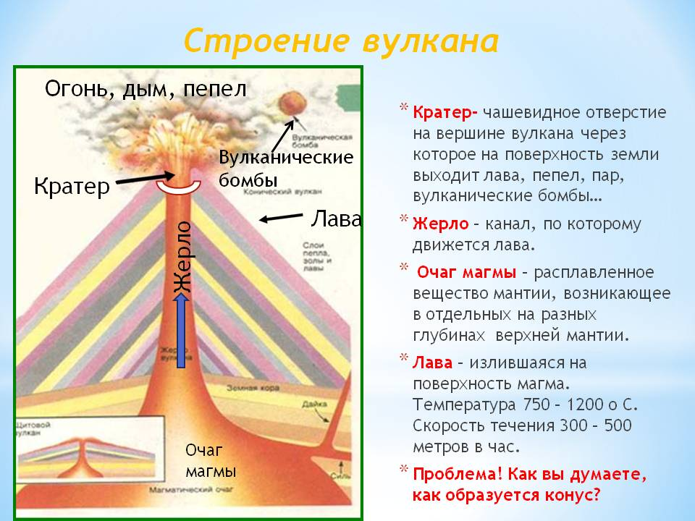
*Из-за разного состава магмы — она может быть очень жидкой или вязкой — образуются различные вулканы. Так называемые стратовулканы образуют красивые правильные конусы. Если лава вязкая, то, если посмотреть на срез вулкана, можно увидеть несколько слоев застывшей лавы. Лава различается по цвету не только потому, что одна недавняя, а другая свежая, но и в зависимости от состава лавы. Если в лаве присутствует много железа, то она красного оттенка. Част

(запишите в тетрадь)
б) Классификация вулканов

 | Вулканы (по активности)
Действующие | Потухшие | Уснувшие
вулканы, извергавшиеся на памяти человечества | не извергавшиеся на памяти человечества | Бездействуют много тысяч лет
вулкан Мауна – Лоа (Гавайские острова)  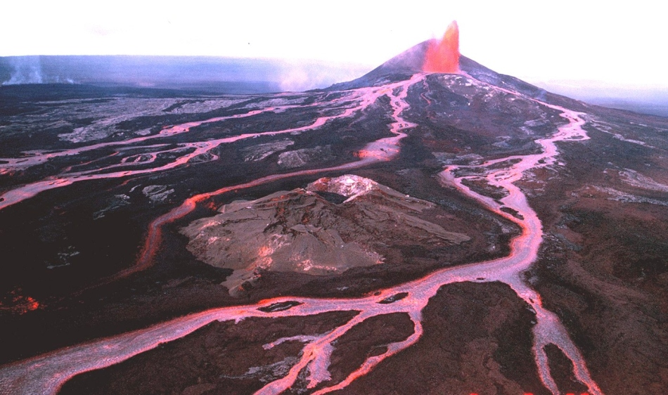 | вулкан Килиманджаро  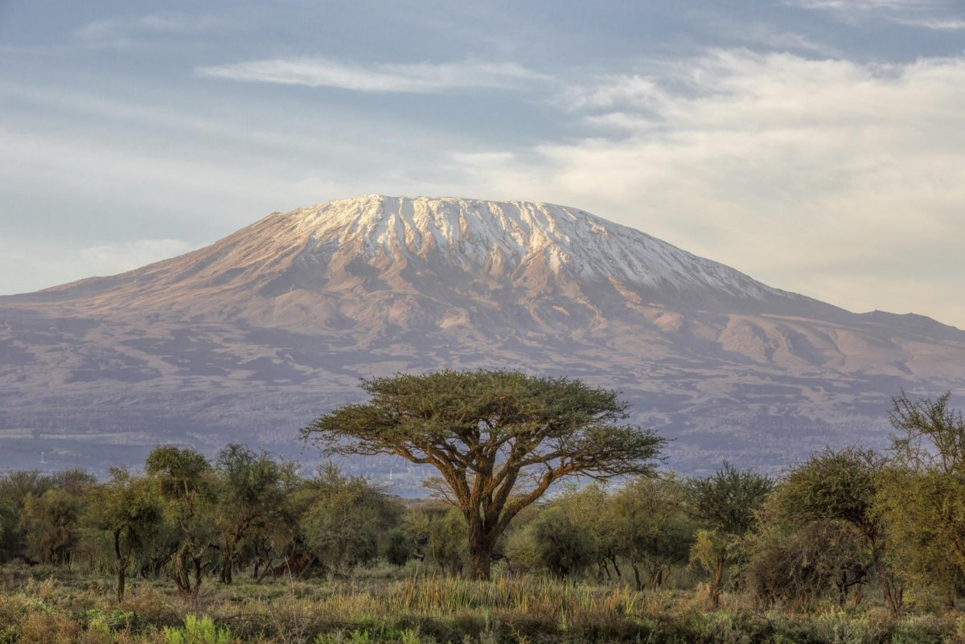 | Крым,  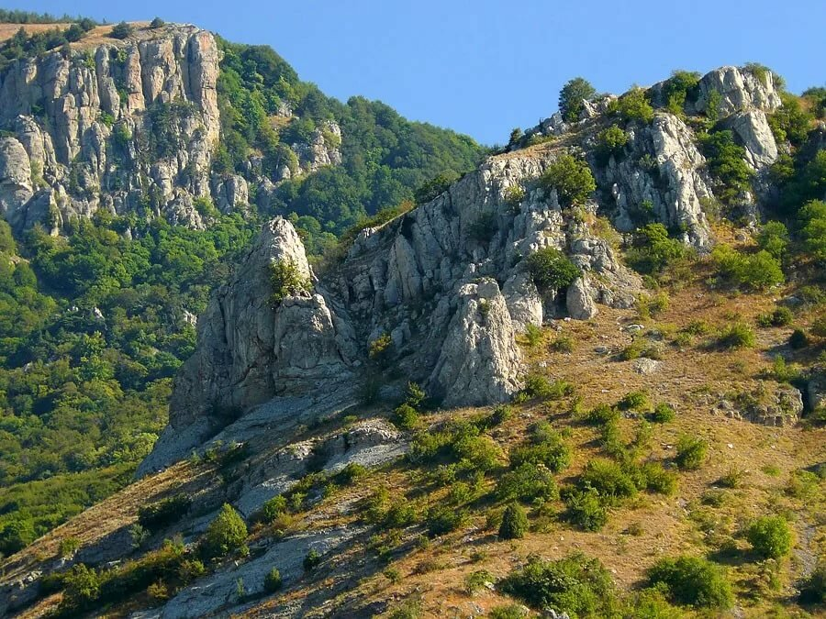
вулкан Килауэа Гавайские о-ва  Вулкан Килауэа в разные годы  https://ru.wikipedia.org/wiki/Килауэа  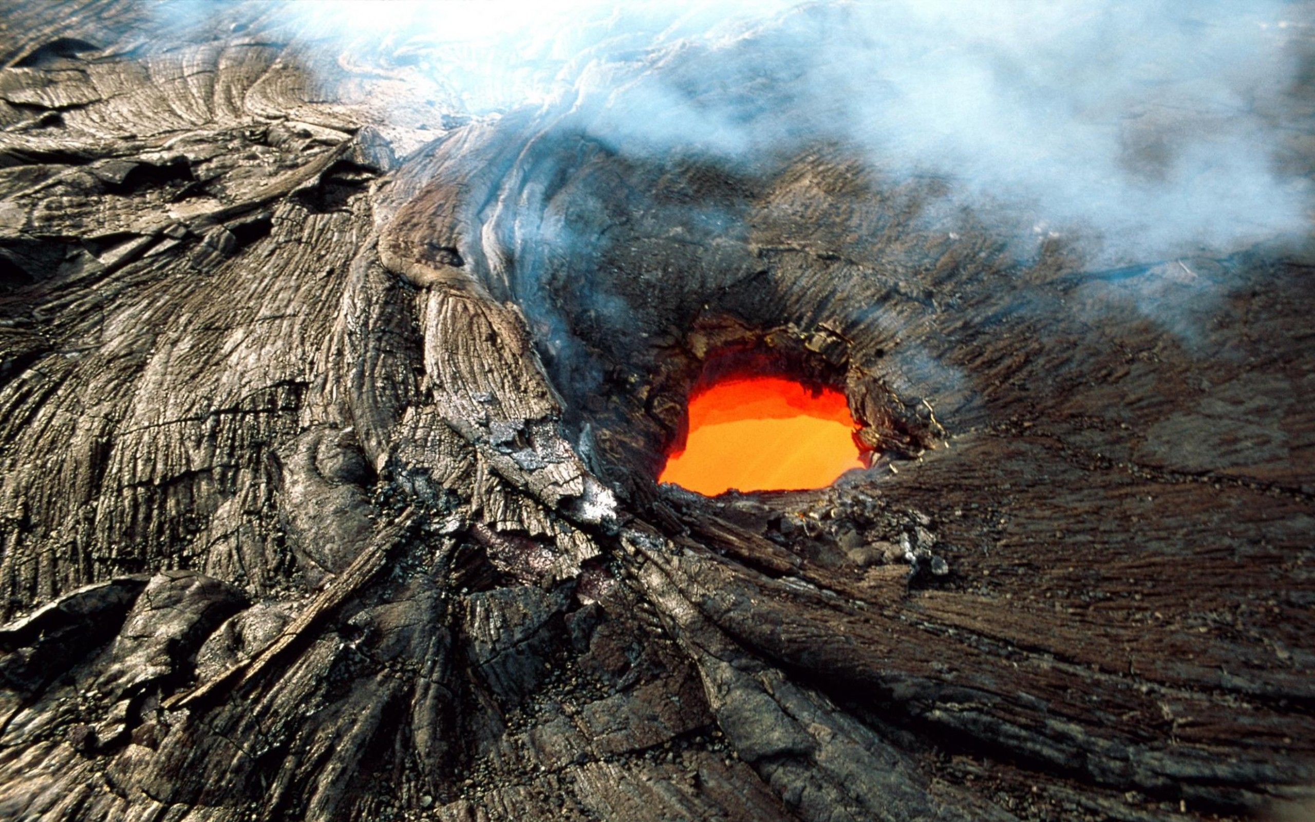 | гора Эльбрус  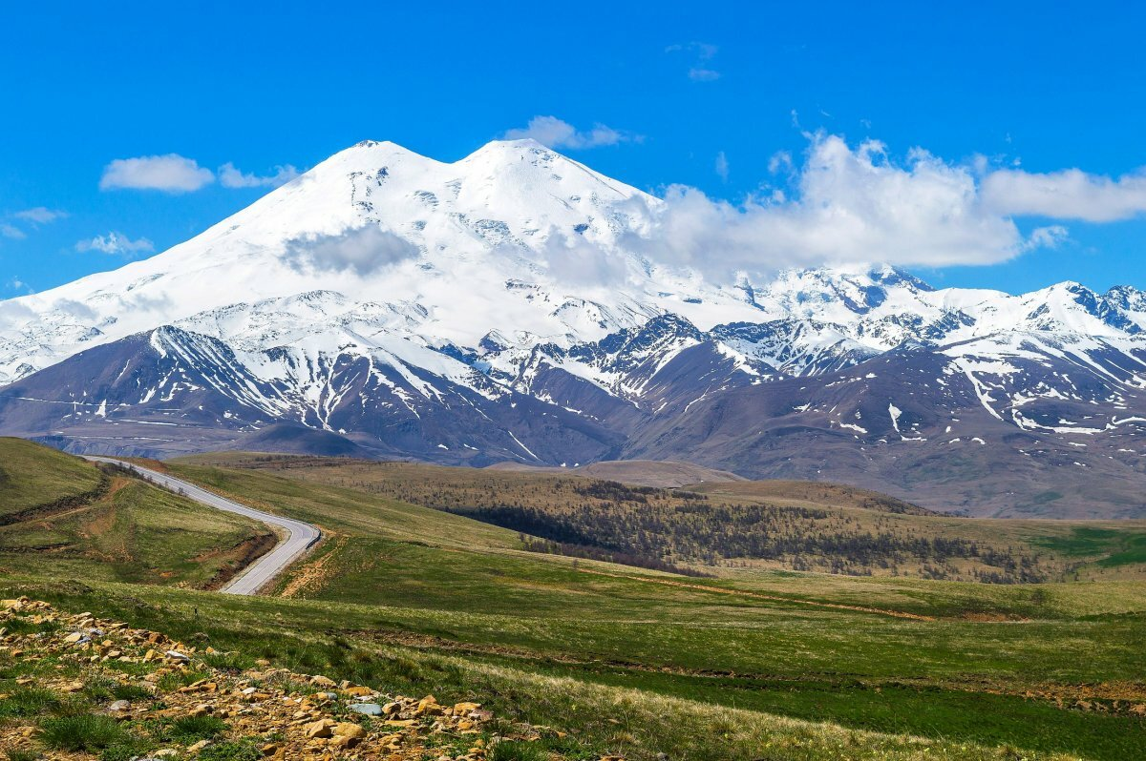 | Забайкалье  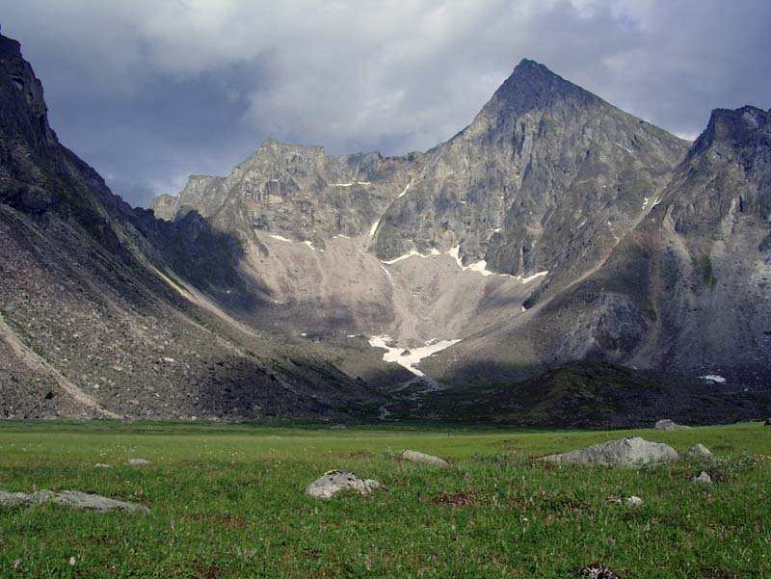
гора Казбек
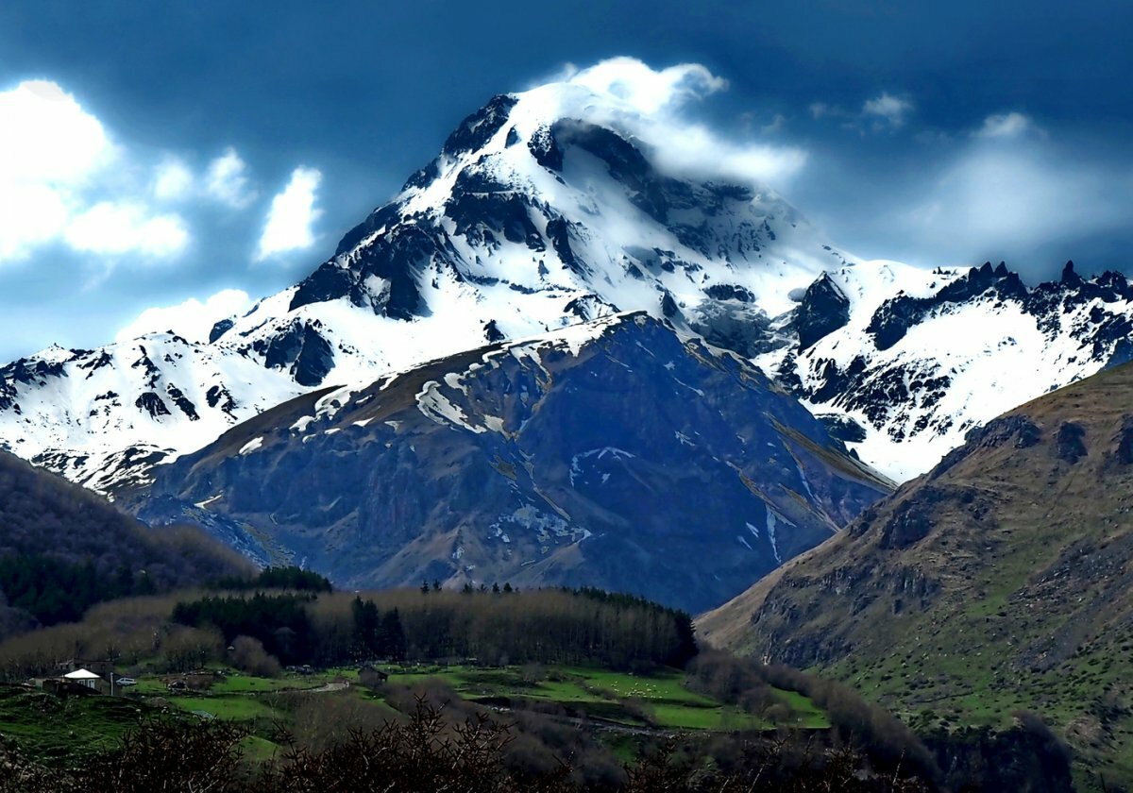

в) В мире интересного
Извержение вулкана всегда поражает мощью, грозной, но великолепной картиной, при виде которой понимаешь силу природных процессов. Вулканические извержения могут приводить к катастрофическим последствиям, нередко сопровождающимся большими человеческими жертвами. Достаточно вспомнить об извержении вулкана Везувий в Италии в 79 г. н.э., уничтожившего город Помпея

« Этот античный город трагедия постигла рано утром 24 августа 79г. н.э. Город находился с подветренной стороны от вулкана и поэтому был очень быстро засыпан пеплом. Всё происходило в полной темноте, солнечный свет не пробивал облако пепла. Когда жители осознали всю серьезность своего положения, улицы уже были погребены под толстым слоем пепла, а он все продолжал падать с неба. Люди, обезумевшие от страха и ужаса, бежали. Оступались и падали, погибая прямо на улицах, и их мгновенно засыпал пепел.
Трагедию этой катастрофы отражена на полотне Карла Павловича Брюллова
«Последний день Помпеи», а великий русский поэт А.С. Пушкин отразил трагедию города в своих стихах

«Везувий зев открыл - дым хлынул клубом- пламя
Широко развивалось, как боевое знамя.
Земля волнуется – с шатнувшихся колон
Кумиры падают! Народ, гонимый страхом,
Под каменным дождём, под воспаленным прахом
Толпами, стар и млад, бежит из града вон.»

Многие нашли свою смерть по развалинами домов, были раздавлены крышами обрушившихся под тяжестью пепла. Извержения вулкана уничтожило город. Помпеи скрылась под слоем пепла, толщиной до 3-х метров.

Расположенный по другую сторону от Везувия город Геркуланум не был засыпан пеплом, но тоже исчез с лица Земли. На склонах вулкана скопилось большое количество пепла, и когда в результате атмосферных нарушений пошёл дождь, эти размокшие массы пепла начали оползать по склонам, образуя грязевые потоки. Город Геркуланум исчез под 15-ти метровым слоем грязевых потоков. От извержений вулкана Везувий пострадал и город Стабия.
Извержение вулкана продолжалось 2-е суток. Когда же оно прекратилось, на вершине Везувия образовался огромный кратер, достигающий 3 км в поперечнике.»
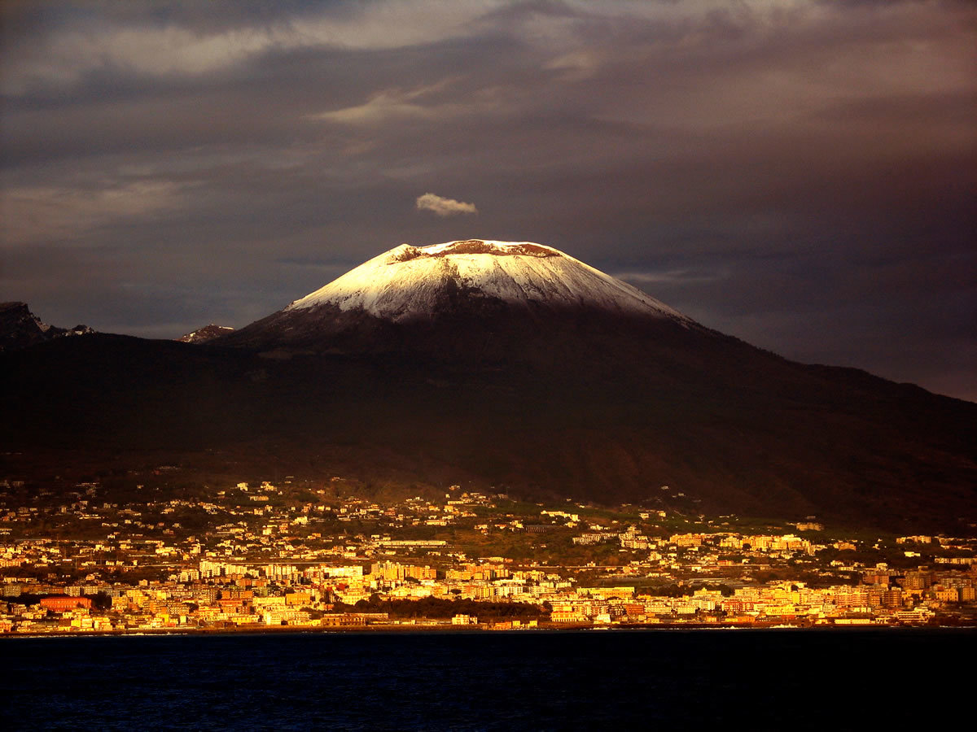 Везувий
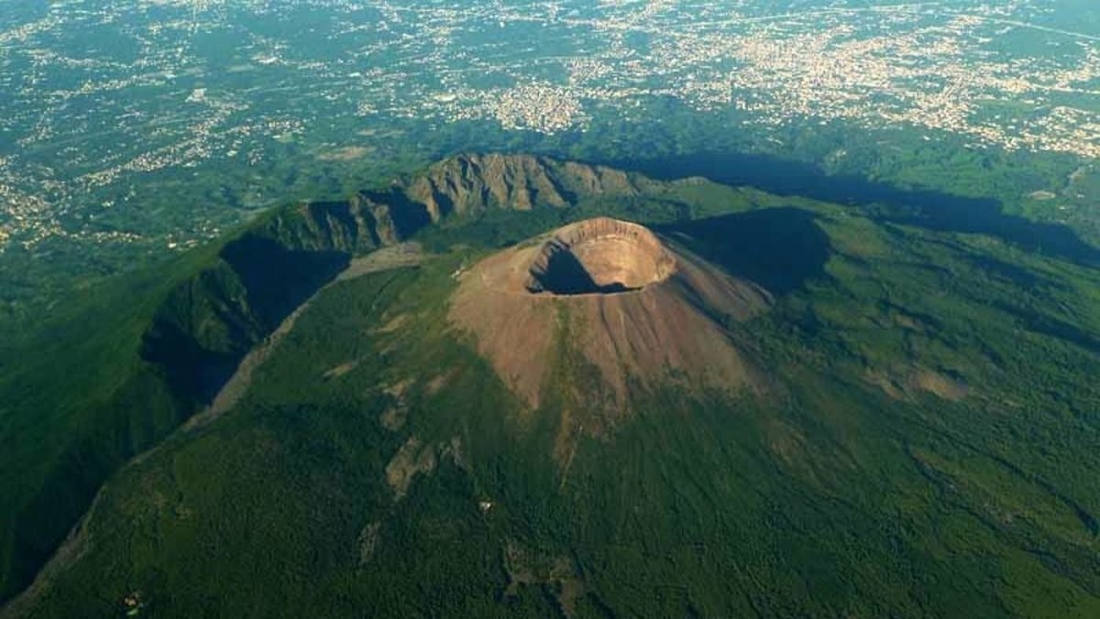

д) Внимание!

Вулканы могут находиться на дне океанов, а могут и на суше.
Проблема!
Как вы думаете, где больше будет вулканов на дне океанов или на материке?
Решение :
Вулканов больше на дне океанов, т.к. там тонкая земная кора, которую легче прожечь, а на суше вулканы встречаются в зоне расхождения литосферных плит т.е. в зоне разломов.

https://yandex.ru/video/preview?filmId=13062351247250152325&text=%D0%BF%D0%BE%D0%B4%D0%B2%D0%BE%D0%B4%D0%BD%D1%8B%D0%B5%20%D0%B2%D1%83%D0%BB%D0%BA%D0%B0%D0%BD%D1%8B%20%D0%B2%D0%B8%D0%B4%D0%B5%D0%BE%20%D0%B8%D0%B7%D0%B2%D0%B5%D1%80%D0%B6%D0%B5%D0%BD%D0%B8%D1%8F&path=wizard&parent-reqid=1586964384347212-1202607796066112545900332-prestable-app-host-sas-web-yp-153&redircnt=1586964391.1

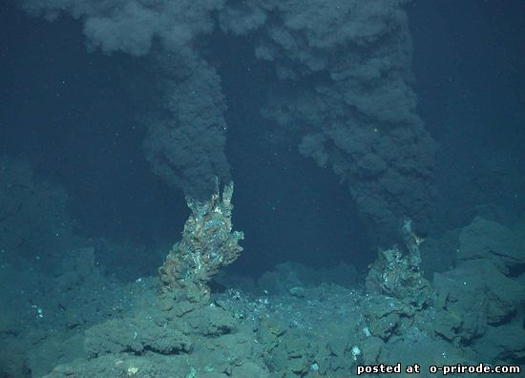

«Черные курильщики»

е) Горячие источники, гейзеры

Как действуют гейзеры
Гейзеры — это периодически фонтанирующие горячие источники, распространенные в областях современной или недавно прекратившейся вулканической деятельности. Со взрывом и грохотом огромный столб кипящей воды, окутанный густыми клубами пара, взлетает вверх, достигая иногда 80 м. Фонтан бьет некоторое время, затем исчезает, клубы пара рассеиваются, и наступает покой.
Схема действия гейзера. Находящаяся под давлением вода в подземных пустотах постепенно нагревается выше 100°. При достижении критической температуры она вскипает. Образующийся пар с шумом выбрасывается из гейзера, увлекая с собой кипящую воду.
Некоторые гейзеры выбрасывают воду совсем невысоко или только разбрызгивают ее. Бывают горячие источники, похожие на лужи, в которых вода кипит пузырями.
Гейзеры — очень редкое и красивое явление природы. Они есть на Камчатке, в одном из районов Тибета на высоте 4700 м, в Исландии, Новой Зеландии и Северной Америке. Небольшие одиночные гейзеры встречаются в некоторых других вулканических областях земного шара.

Долина гейзеров на Камчатке.
Здесь известно около 20 крупных гейзеров, не считая мелких, выплескивающих воду вверх всего на несколько сантиметров. Почва около них теплая, а иногда и горячая. Самый большой камчатский гейзер Великан, выбрасывающий фонтан высотой в несколько десятков метров. Неподалеку находится гейзер Жемчужный, названный так по форме и цвету отложений. Гейзер Сахарный окружен красивыми отложениями нежно-розового цвета. Это пульсирующий источник. Вода из него выплескивается равномерными толчками. Гейзер Первенец находится на каменистой горячей площадке почти на самом берегу реки Шумной, недалеко от устья Гейзерной. Бассейн Первенца диаметром и глубиной около полутора метров окружают крупные глыбы камней. Если заглянуть в него тотчас после извержения, можно увидеть, что в нем совершенно нет воды, а на дне видно отверстие, или канал, косо уходящий в глубину. Через несколько минут из-под земли доносится гул, похожий на шум мотора: по каналу начинает подниматься вода, постепенно наполняющая бассейн. Она кипит, доходит до краев бассейна, поднимается все выше и выше, выплескивается, и, наконец, со взрывом вырывается косо направленный столб кипятка, окутанный густыми облаками пара. Фонтан высотой 15—20 м бьет 2—3 мин, затем исчезает, пар рассеивается.
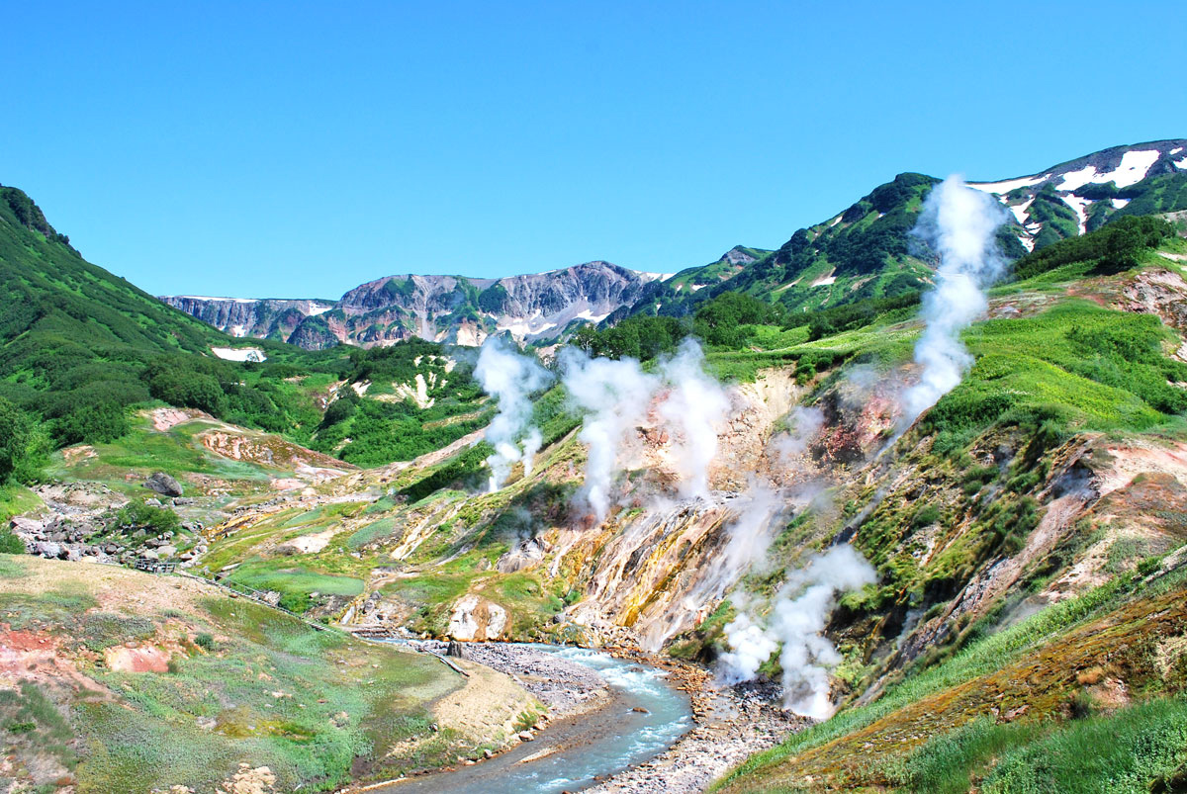
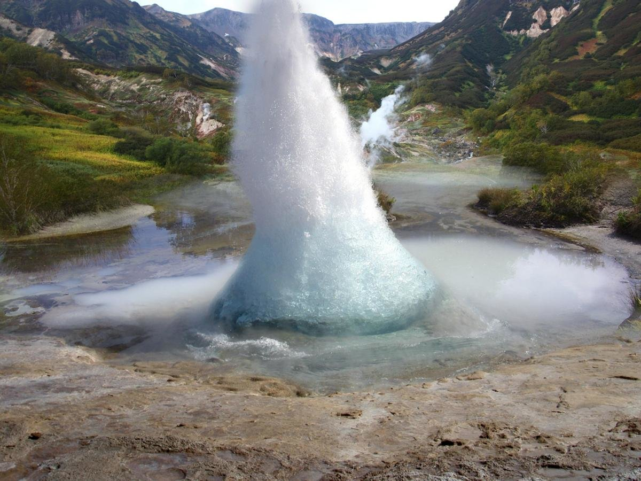

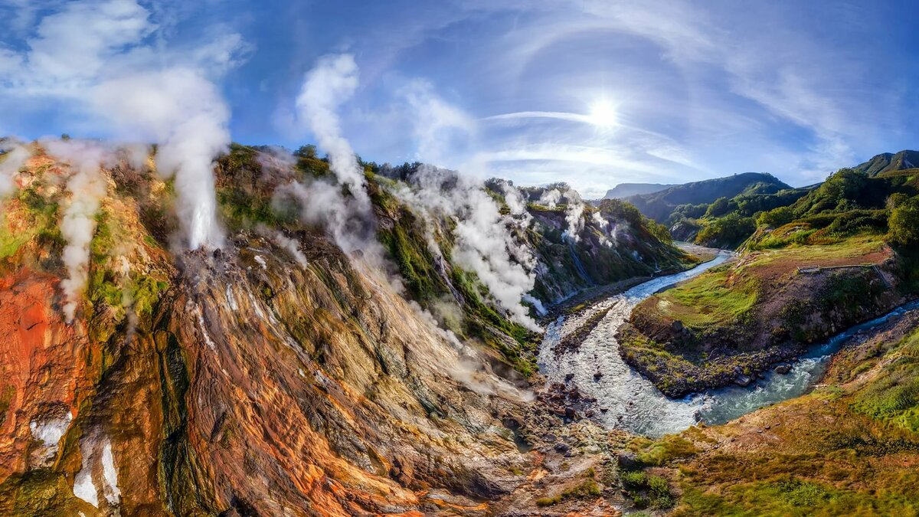

Гейзеры Исландии
С давних пор славится своими горячими источниками, кипящими реками и гейзерами Исландия. В долинах большинства ее рек видны поднимающиеся облачка паров от кипящих ключей и гейзеров. Они особенно многочисленны в юго-западной части острова. Интересен знаменитый Большой Гейзер с диаметром бассейна около 18 м. Гладкое дно бассейна в центре переходит в округлое жерло около 3 м в диаметре, по форме похожее на раструб пионерского горна. Извержения Большого Гейзера очень красивы. Они повторяются через каждые 20— 30 ч и длятся около 3 ч. Высота фонтана достигает 30 м. Жители суровой Исландии используют горячие источники для выращивания в теплицах овощей и фруктов. Столица Исландии Рейкьявик и большинство городов и поселков полностью отапливаются водами горячих источников.
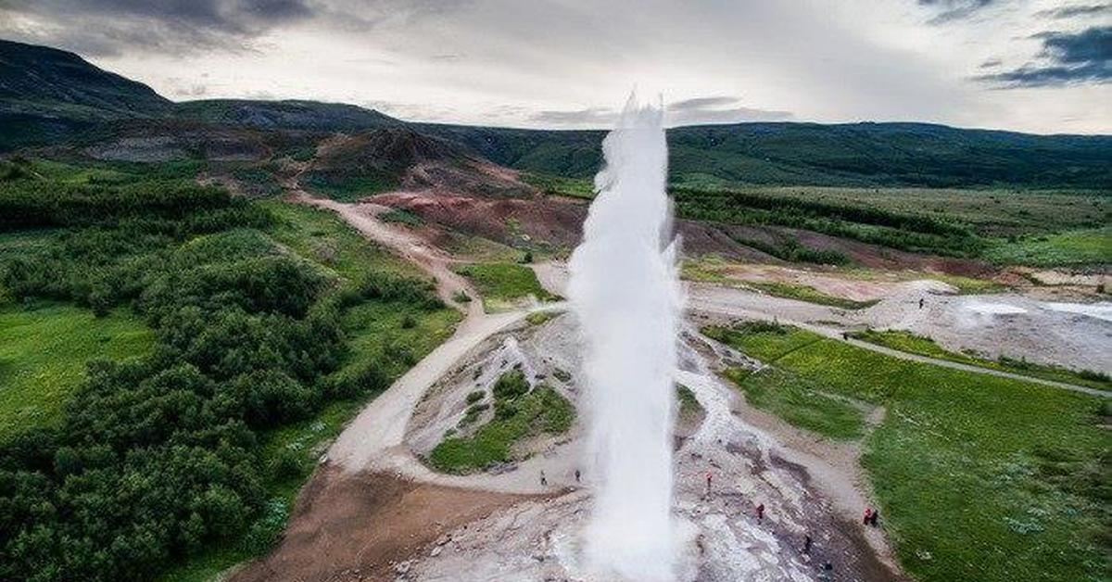
Гейзеры Северной Америки
Многочисленные горячие источники и 200 действующих гейзеров находятся в Северной Америке в Йеллоустонском национальном парке. Это плоскогорье, изрезанное глубокими долинами рек и впадинами озер, окруженное высокими снежными хребтами Скалистых гор. Несколько миллионов лет назад здесь происходили, очень сильные вулканические извержения, в результате которых возник этот удивительный уголок природы. Самый знаменитый гейзер Йеллоустонского парка — Старый Служака. В течение многих лет он не прекращает своей деятельности.
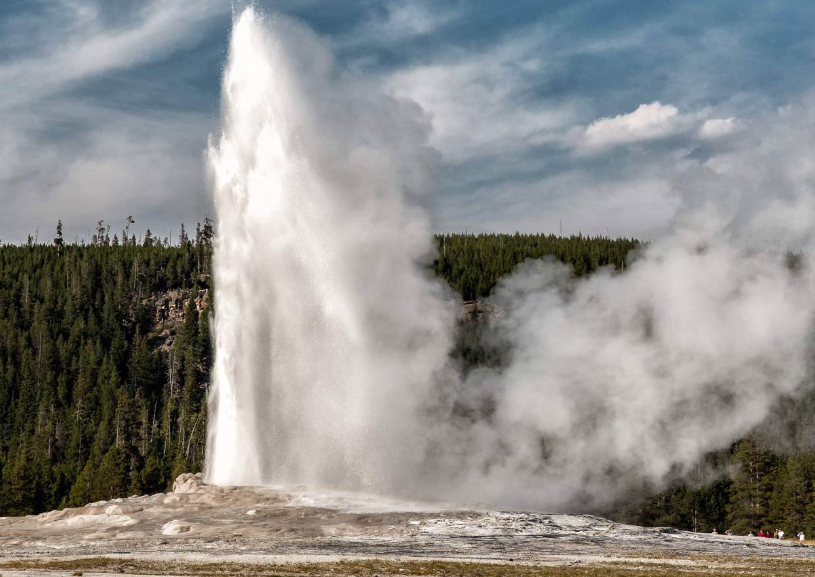

4. Обобщение и закрепление знаний

а) значение вулканов в жизни человека
Вулкан – это « окно в глубины Земли». Изучение вулканов дают возможность открыть тайну образования полезных ископаемых.
В нашей стране вулканологи работают на полуострове Камчатка. В результате многочисленных наблюдений учёные заметили определённую закономерность. Перед извержением вулкана сейсмические приборы фиксируют множество небольших землетрясений, которые стихают за несколько дней до извержения. Вулкан как бы набирает силы. И действительно проходят сутки, вторые, иногда и больше и вулкан начинает извержение

